|  |  |  |
| --- | --- | --- |
| Checkpoint III | Checkpoint III: Visualization Sketch | |
| Group: | <G01> |
| Date: | <2023/09/29> |
|  |  |

# Overview

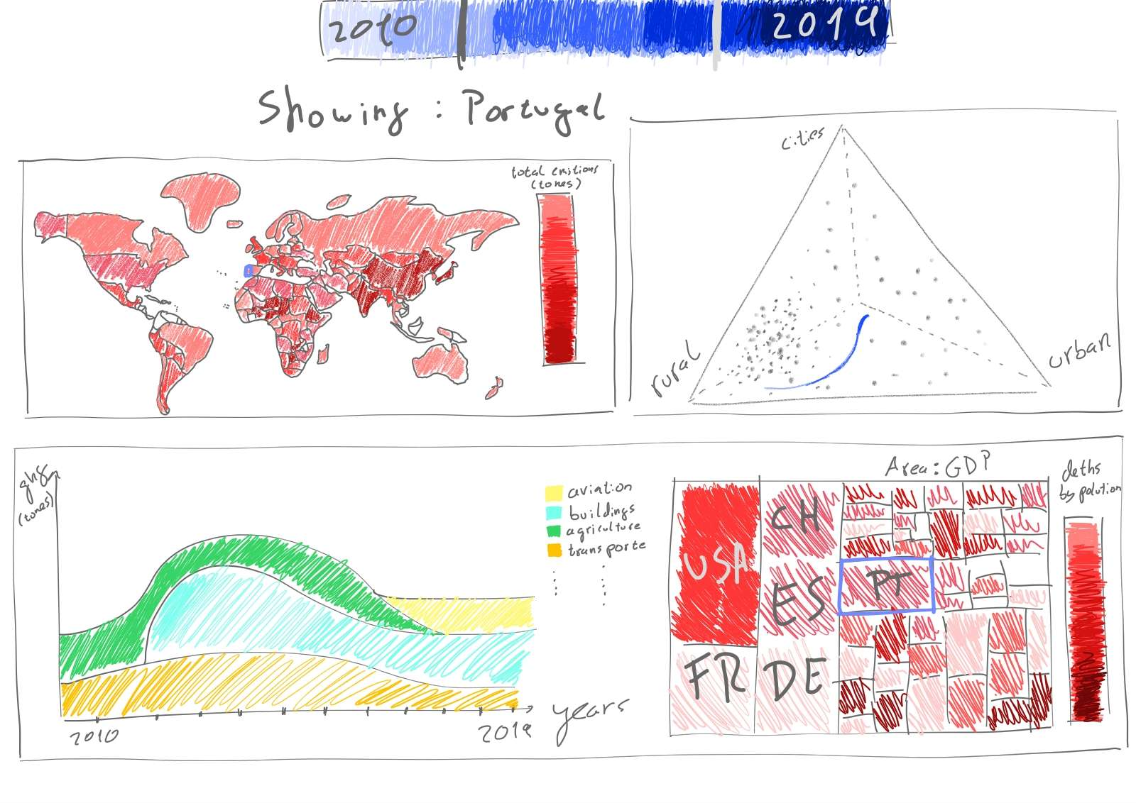

# Visual Encoding

O gráfico que nós customizamos foi o Ternary Graph (triângulo presente no canto superior direito do nosso dashboard) e a sua customização consiste em ligar os pontos que representam os valores dos níveis AQI (sendo que estes representam a qualidade do ar) de forma a vermos qual foi a tendência de zona menos poluída de um certo país ao longo dos anos

**Choroplet Map:** Brightness = Total de emissões de gases de efeito estufa em toneladas, marca: perímetro do país que representa cada país respetivamente. **Ternary Graph:** eixo A (vertical) = Emissões em areas de cidade em concentração de PM 2.5, eixo B (lado esquerdo) = Emsissões em areas rurais em concentração de PM 2.5, eixo C (lado direito) = Emissões em ares de vilas em concentração de PM 2.5, marcas: ponto, que representa um país (quando selecionado, esse ponto transformar-se-á em vários pontos que representam o progresso ao longo dos anos). **Treemap:** Tamanho da área = média de GDP, Brightness = número de mortes por doenças respiratórias em todas as idades, marca: cada país é representado por um quadrado/retângulo. **Streamgraph:** eixo x´s = ano, eixo y`s = valor emitido de gases não CO2 (greenhouse gases) em toneladas, Cor = Setor (Transporte, Construção, Indústria, etc).

# Answering the Questions

**Q1: Qual a melhor região para morar de um certo país (e como se compara com os países vizinhos)?** **->** Selecionando o país no Choropleth Map podemos ver o Ternary Graph e ver que os pontos do país escolhido se sobressaem em relação ao resto e através da linha que os liga podemos ver para onde tende ao longo dos anos e assim concluir para qual dos vértices do triângulo tende a linha e assim saber qual a melhor zona para morar.

**Q2: Como é que qualidade do ar afeta a taxa de mortalidade por doenças pulmonares em diferentes regiões ou cidades? ->** Através do Chropleth Map podemos ver a brightness do país/países que selecionamos, que representa a qualidade do ar, e depois, com o país escolhido a sobressair-se no Treemap, podemos visualizar também a sua brightness, concluindo através do output dos idiomas a relação entre a qualidade do ar e o número de mortos nesse país/países.

**Q3: Qual a indústria que mais danifica os nossos pulmões? ->** Esta pergunta é-nos respondida pelo Streamgraph que inicialmente irá representar a quantidade de gases não CO2 produzida pelos vários setores no mundo ao longo dos anos, sendo que depois se o utilizador quiser saber mais sobre o seu país em questão, deverá selecioná-lo e assim ver quanto cada setor poluiu e perceber qual o setor que mais prejudica a sua qualidade do ar.

**Q4: 4ª: Que países estão a contribuir para se tornarem carbon neutral e como se comparam com o mundo (e têm ou não possibilidade monetária para se tornar futuramente)? ->** Esta pergunta é-nos respondida pelo Choropleth Map pois a brightness de cada país vai ser dependente de uma média feita com os valores de níveis de qualidade do ar obtidos ao longo dos anos. Sendo que o utilizador consegue utilizar o mapa para poder fazer a comparação do seu país com outros países vizinhos ou com qualquer outro país do mundo. Pode também utilizar os valores de GDP presentes no Treemap de forma a perceber as possibilidades de cada país de se tornar carbon neutral e comparar esforços entre países (realçando-se assim países com muito GDP mas que não o usam para uma melhor qualidade de vida).

**Q5: Qual o impacto ambiental do crescimento económico? ->** Esta pergunta é respondida através do Treemap pois a área de cada quadrado representa o GDP médio de cada país e pelo Chloroplet Map pois de forma a entender como influência o GDP a qualidade do ar, temos de ter uma noção do estado do ar nesse país que nos é dado pela sua brightness (mais claro significa melhor qualidade).

No storyboard apresentado abaixo vamos mostrar como é possível responder à pergunta **Q5**, mas se nós quisermos podemos ter resposta a outras perguntas olhando para os outros gráficos que não o **Treemap e Chloroplet Map**. Ao selecionar o país/países no **Choroplet Map** (tendo já uma noção do nível da qualidade do ar nessa região), o quadrado respetivo do país/países selecionados é realçado no Treemap tal como o perímetro do país no mapa no Choroplet, o que facilita ao utilizador fazer a ligação entre os dois idiomas (área do quadrado: GDP e brightness do país: qualidade do ar) de forma a poder responder mais rapidamente à sua questão.

